ПЛАН

Введение
1. Живопись 50-60-х гг. ХХ века
2. Скульптура 50-60-х годов ХХ века
3. Графическое искусство 50-60-х годов ХХ века
Заключение
Список использованной литературы
Приложения

ВВЕДЕНИЕ

Победа Советского Союза над фашистской Германией, определившая исход второй мировой войны, означала освобождение Европы и избавление всего мира, расколовшегося на две системы, от фашизма. Она явилась импульсом к развитию советской многонациональной культуры, литературы и искусства.
В решениях ЦК КПСС получили дальнейшее развитие следующие принципы советской культуры: служение народу, признание высокой общественной роли искусства, связь его с политичнскими задачами современности, с жизнью народа, реализм искусства.
Художественная жизнь в эти годы необычайно активна. Местные передвижные, городские, республиканские, межреспубликанские выставки перемежаются со всесоюзными, обычно приуроченными к знаменательным датам.
Однако, следует помнить, однако, что в послевоенные годы продолжался процесс нарушения общественных норм жизни, демократических свобод. Культ Сталина расцвел пышным цветом. В конце 40-х годов в прессе велась компания против таких замечательных художников слова, как А.А. Ахматова и М.М. Зощенко. Подобная общественная обстановка не могла благотворно влиять на атмосферу творческую, и пути искусства этой поры были так же нелегки, как сама жизнь. Наметившиеся еще в предвоенное десятилетие опасные для него тенденции псевдогероики, театрального пафоса продолжали развиваться. В итоге возникла «теория бесконфликтности», драматическая коллизия произведения строилась на «борьбе хорошего с лучшим». Этот процесс охватил все искусство, не только изобразительное, но и литературу, театр и кино. Создавалось огромное количество работ, удручающих своими незначительными сюжетами и штампованностью формы. В преодолении этих нелепостей, в борьбе с ложной романтикой старались работать лучшие мастера в области искусства, находя истинные пути и формы. Сама жизнь властно влекла их в водоворот событий, диктовала новые темы, ставила перед ними сложные вопросы, решала их творческие судьбы.
В данной работе мы рассмотрим основные тенденции и направления, по которым развивалось советское искусство 50-60-х годов и наиболее значительные художественные произведения этого периода.

1. Живопись 50-60-х гг. ХХ века

Тема войны, тема нравственного и физического испытания советских людей, из которого они вышли победителями, и в послевоенные годы остается одной из самых актуальных. Но теперь она часто дается «в бытовом ключе» как, например, в написанном в реалистических традициях полотне Ю.М. Непринцева «Отдых после боя» («Василий Теркин», 1951) (Приложение 1). Успех этой работы объясняется, прежде всего, тем, что что здесь батальный жанр сочетается, собственно, с бытовым.
На полотне представлен прифронтовой лесок, где на заснеженной полянке группа бойцов слушает озорную солдатскую «байку». Перед нами – отдых, но не после недавней горячей схватки, напряжение которой обязательно бы ощущалось в героях. Это – перекур на марше во время переброски подразделения с одного участка на другой. Чувствуется, что творческая интуиция подсказывала живописцу жанровое решение, и тем не менее он еще оглядывался на законы демонстративности требовавшие «громкозвучности» при обращении к военной теме. Непринцев все-таки отдал им какую-то дань в официальном названии картины, хотя сам именовал ее и по-другому – «Василий Теркин». Паренек, сидящий в центре на пеньке, – это сошедший со страниц поэмы А. Т. Твардовского «Василий Теркин» ее герой, любимец фронтовиков.
Художник живописными средствами добился такой же жизненности образа, его «обыкновенности», какую сумел создать А.Т. Твардовский. «Переправа, переправа! Берег левый, берег правый, снег шершавый, кромка льда... Кому память, кому слава, кому темная вода, – ни приметы, ни следа».
Твардовский и вслед за ним Непринцев увековечили своими произведениями, каждый своими средствами, память о таких вот обыкновенных парнях, которые и победили в войне. В своей работе художник шел по пути «уточнения биографии» каждого из действующих лиц, и в особенности главного героя – балагура и острослова, души компании и бесстрашного солдата. Опираясь на традиции русской классической живописи, полотен Репина и Сурикова, художник создал неповторимые, индивидуальные образы, целую галерею характеров и вместе с тем один цельный образ – боевого братства советских бойцов. Сам художник говорил так: «В своей картине я хотел дать коллективный портрет советских людей, солдат великой армии-освободительницы. Подлинный герой моей картины – это русский народ». Правда, Непринцев, будучи участником войны, счел вправе ввести в композицию и автопортрет. (это схватившийся от смеха за щеку боец, написанный справа за «Теркиным»).
Сила образа Теркина в обыкновенности. Он неотделим от массы, он – тчасть ее. В его неунывающей бодрости, в выработанной трудным опытом сноровке, в неостывающем юморе заключаются привлекательные черты народного характера.
Главный герой картины настолько выразителен, что смог «заслонить» собою ограниченность ее цветовой гаммы. (Художник явно не сумел ис-вользовать живописных возможностей, открывавшихся перед ним в густой зелени хвойных деревьев и снежном покрове поляны.)
В послевоенные годы создается не так уж много произведений чисто батального жанра, да и те часто грешат одноплановостью характеристик, иллюстративностью, отсутствием обобщенного образа, еще чаще – недостаточно высоким художественным уровнем. Но на их фоне выделяются работы Б.М. Неменского. Жанровое решение батальной темы принесло популярность таким его работам, как «Машенька. Сестры наши» (1954 – 1956) и «Дыхание весны» (1955).
В послевоенной живописи постепенно стала занимать центральное место ленинская тема. Среди многих памятных нам «шумных», патетических многофигурных полотен, создаваемых часто «бригадным способом», выделяется формальными достоинствами (композиция, колорит) картина Б.В. Иогансона (в соавторстве с молодыми художниками В.В. Соколовым, Д.К. Тегиным, Н.Н. Чебаковым, Н.П. Файдыш-Крандиевской) «Выступление В. И. Ленина на III съезде комсомола» (1950) (Приложение 2). Эта картина относится к историко-революционному жанру, который в это время получает свое дальнейшее развитие.
Беседуя с искусствоведом М.П. Сокольниковым, Б. В. Иогансон говорил: «Все съезды, собрания писались фронтально, то есть на переднем плане были участники собрания, а в фас показывались только президиум и выступавшие». При таком композиционном построении люди, присутствующие в зале, написанные с затылка, сливались для зрителя в совершенно безликую массу, которой, по существу, противопоставлялась личность руководителя, трибуна или вождя.
Иогансон предложил изобразить зал заседания III съезда комсомола с точки зрения человека, сидящего в президиуме, откуда открывается вид на вытянутое в длину помещение, заполненное делегатами, слушающими Ильича. В.И. Ленин, выступающий перед ними, кажется окруженным молодыми, взволнованными лицами. Художникам удалось выразительно показать Ильича в духовном слиянии с массой.
В произведениях начала тридцатых годов, например Н.А. Андреева и А.М. Герасимова, образ В. И. Ленина захватывал страстностью своего революционного призыва. В картине, созданной под руководством Иогансона, в позе Ильича нет воспламеняющей патетики. Его поза не столько оратора, сколько учителя. Великолепно найден разъясняющий и убеждающий жест правой руки. Он хорошо дополняется мягким наклоном головы в сторону замершего в напряженном внимании зала.
Теплота речи-обращения отнюдь не снимает ее революционной остроты: данный момент художественно ощутим в акцентах красного цвета, которые окружают живописное пятно фигуры выступающего. Это – полотнище призыва, находящееся как бы над его головой, кумачовые обрамления портретов Маркса и Энгельса, мерцание красных тонов на плакатах слева и справа от оратора, наконец, огненная скатерть слева от него и ковер под ногами.\
Реакция зрительного зала на революционно-действенную ленинскую речь колористически выражается тонким включением в гамму монохромных тонов одежды делегатов острых цветовых вспышек: то красных платочков девушек-комсомолок, то петлиц-«перекладин» на шинелях, то красного верха шапки-кубанки одного из персонажей.
Таким образом, если мастера тридцатых годов добились монументального, патетического решения образа вождя, то художники послевоенного периода, обогатив их поиски, пришли к психологически углубленному, проникновенному воплощению образа В.И. Ленина.
Историко-революционный жанр получает свое дальнейшее развитие в 60-е годы. Новаторские искания в области этого данра выразил в наибольшей степени триптих Г.М. Коржева «Коммунисты» (1957 – 1960). Своей главной задачей художник пставил раскрыть идею революционной борьбы как единственно возможного пути в царство подлинно человеческого бытия.
Интересен и четырехчастный цикл П.П. Оссовского «Рубежи Родины» (1969). Художник стремился запечатлеть как бы вехи истории социалистической Отчизны. В полотне «Год девятнадцатый» он изобразил легендарных героев гражданской войны – красных кавалеристов. «Год тридцатый» показал всенародный энтузиазм эпохи первой пятилетки. «Год сорок третий» – израненную, но отстоявшую свою независимость в борьбе с фашистскими захватчиками советскую землю. «Год шестьдесят пятый» – гигантское по размаху и оснащенности техникой народнохозяйственное строительство современности.
Видное место на выставках рассматриваемого периода стали занимать произведения Е.Е. Моисеенко. Посвященные гражданской войне, они содержат в себе художественный образ словно бы поэтической легенды о юности революции. Чтобы сделать зримо ощутимой романтическую дымку поэтического восприятия ставшего уже легендарным для нас времени, мастер прибегает к своеобразному сочетанию объемно-пространственного решения с условно-силуэтным. Это приводит к трепетности и динамичности самой живописи его полотен, как бы ее живой вибрации. Почти любая из картин художника воспринимается своего рода воспоминаниями о былом, в которых уже в силу отдаленности событий не может присутствовать мелкое и приземленное.
Мирный труд, о котором мечтали долгие военные годы воевавшие на фронтах и в тылу люди, стал основной темой бытового жанра. Это и понятно. Главной задачей советского народа после войны было восстановление разрушенного врагом. В эти годы были написаны самые жизнерадостные по цвету, наиболее полнозвучные живописные произведения, среди которых картина А.А. Мыльникова «На мирных полях», похожая скорее на монументальное полотно, чем на станковое произведение (1953), и, конечно же, работы А.А. Пластова, посвященные крестьянскому труду с подчеркнутостью его извечности, непреходящести, одухотворенные чувством непоколебимой связи с землей, утверждающие полнокровность жизни и красоту человеческого труда. Именно в послевоенную эпоху полностью раскрылось дарование уже перешагнувшего порог пятидесятилетия этого удивительного мастера, который начинал свою творческую жизнь как скульптор.
В 1951 году художник написал полотна «Витя-подпасок» и «Ужин трактористов», начавших собою тот ряд работ, за которые в 1966 году ему, уже действительному члену Академии художеств СССР, присудили звание лауреата Ленинской премии. Лучшим в этом своеобразном цикле осталось произведение «Ужин трактористов» (Приложение 3). В этой работе нет открытого действия. Рядом со свежевспаханной полосой земли, от которой ощутимо веет теплым паром, сидя па траве, ужинают трактористы. Привычным неторопливым движением отрезается хлеб, к которому Пластов всегда относится как к драгоценности, созданной величайшим человеческим трудом. Лирическим обаянием проникнут образ девочки, разливающей молоко трактористу и его подручному – подростку. Свежий белый халат, косынка на ее голове – эти и другие детали говорят о том уважении, которым окружен труд механизаторов в колхозной деревне. В красном пятне майки старшего из них, медно-красном тоне его загорелого лица, озаренного закатом, словно бы продолжает дышать накал напряженной работы, которой, несмотря на вечернюю пору, еще предстоит продолжаться (о чем свидетельствует попыхивающий дымком, не выключенный спешности ради трактор). Зеленый верх фуражки пограничных войск на герое свидетельствует, что он всегда стоял и стоит в передовой шеренге бойцов Отчизны – будь то недавние поля сражения или сегодняшние мирные поля битвы за урожай.
В последующие годы в десятках и десятках картин тема всей жизни художника – тема сельской жизни – углубляется и обогащается, достигая всестороннего освещения. В тематических картинах, портретах, пейзажах художник изображает свою родную деревню Прислониху, ее жителей – своих старых друзей и соседей, их быт. Разные судьбы и разные поколения, времена года, циклы сельскохозяйственных работ… Нужно было, как Пластов, прожить все время в деревне, бок о бок с ее обитателями, чтобы добиться в творчестве такой потрясающей правды, выразить в образах одного села жизнь всей сельской России, найти и соединить в ней философию и поэзию, историю и современность.
Наряду с Пластовым другим выдающимся жанристом послевоенного периода стал С.А. Чуйков, который в пятидесятые годы одним из первых в советском изобразительном искусстве рассказал и об освободившихся народах зарубежной Азии. Он написал ряд картин, запечатлевших простых людей Индии – «В пути» (1954), «Вечернее раздумье» (1957), «Песнь кули» (1959) и другие. Его деятельность нашла высокую оценку, принеся ему звание действительного члена Академии художеств СССР.
В 60-е годы жанровая живопись продолжает свое развитие в работах молодых художников – В.И. Иванова, братьев А.А. и П.А. Смолиных, Д.Д. Жилинского, В.Е. Попкова, Н.И. Андронова и других. Характерно для их творческих позиций одно из полотен цикла «Русские женщины», созданного В.И. Ивановым в 1962 – 1967 годах, – «Рязанские луга» (Приложение 4). Эта картина с ее декоративно-плоскостной трактовкой формы напоминает фреску. Мастер воссоздает привычный, эпизодически повторяющийся момент колхозного быта. Между тем зритель проникается чувством значительности происходящего, благодаря эмоциональному восприятию торжественного колорита, в котором огненно-красные цвета закатного неба и сине-зеленые – реки и лугов сопоставляются с повторами белых, синих и сиреневых тонов одежды работающих женщин. Свою художественную роль в торжественной значительности запечатленного момента играет и спокойная размеренность движений колхозниц (наклон фигур, взмахов рук, линий граблей), образующих красивую ритмическую основу композиции. Художник ведет рассказ не столько о характерах и переживаниях изображенных людей, сколько о высоком строе их жизни – обыденной в ее каждодневных заботах и вместе с тем праздничной, как бы зовущей вперед.
Каждый из художников 60-х годов имеет свой собственный почерк. Самобытен П. Никонов в наиболее удавшейся ему композиции «Наши будни» (1960), запечатлевшей ухабистую сибирскую дорогу и упрямых людей, уверенно осваивающих необжитые районы. Творчески оригинальны братья Смолины в их самом значительном полотне «Полярники» (1961), показавшем не только мужество, но и высокую интеллектуальность современных победителей «белого безмолвия». Своеобразен Попков в картине «Двое» (1966), поднимающий этические проблемы жизни современной молодежи.
Нравственная сила человека-творца, становившаяся главной темой советской жанровой живописи, определила развитие и портретного жанра в эту эпоху. В данной области в конце пятидесятых годов обозначились новаторские тенденции по отношению к ранее накопленному в жанре портрета.
Новые тенденции сказались прежде всего в появлении живописных циклов, например галереи односельчан, созданной А.А. Пластовым к выставке «Наш современник» (1959), «Люди колхоза «Гвардеец» Чувашской АССР» Н.А. Веселовой и Л.В. Кабачека (1959 –1960), двух портретных серий «Рязанские животноводы» и «Передовики сельского хозяйства Кубани», над которыми с 1959 года работал В. К. Нечитайло.
Новаторство обнаруживало себя и в принципах художественного выражения – в заострении портретного образа, приближении к приемам монументальной живописи. Прежде чем у других портретистов, это проявилось в творчестве П.Д. Корина (1892 – 1967).
В послевоенное время портретное мастерство Корина постепенно обрело достойную оценку, принеся ему звание действительного члена Академии художеств СССР. В 1963 году за портреты режиссера Р.Н. Симонова (1956), М.С. Сарьяна (1956), Кукрыниксов (1958) и итальянского живописца Ренато Гуттузо (1961) он был удостоен Ленинской премии.
Наиболее характерное для этого ряда полотно «Портрет Кукрыниксов» (Приложение 5). Один из зрителей, после осмотра выставки, где экспонировалось произведение, писал, что оно напомнило ему «Богатырей» В.М. Васнецова. Действительно, Корин, как кажется, задумал изобразить «богатырскую заставу» советского искусства – художников-сатириков. Кукрыниксы изображены в мастерской на фоне собственных плакатов военной поры. Белеющий на столе планшет, карандаши, начатые работы с ровными локальными пятнами расцветки делают обстановку студии похожей иа обстановку фронтового штаба.
Для выражения напряженной атмосферы тех дней автор широко пользуется черным цветом, почти изгнанным импрессионистами из палитры живописи за истекшее полустолетие. Густые черно-синие тона проходят в плакатах, помещенных за спиною художников, но с этими тонами, воплощающими силы мрака, активно борются горячие красные пятна и полосы символических молний, «клещей» и т.п., олицетворяющих поражающие удары советского оружия.
Напряженность цвета и линий в плакатах точно бы распахивает перед зрителем окно в клокочущий страстями мир, давая представление о масштабности творчества Кукрыниксов. Усаженные портретистом в ряд, фигуры заполняют собою, словно крепостной стеною, все пространство холста от края до края. Их позы естественны и в то же время внутренне значительны, что больше всего ощутимо в изображении М.В. Куприянова, замыкающего правую часть композиции. Он, как изваяние, возвышается на стуле.
Глядя на полотно, чувствуешь, что лица, показанные живописцем, индивидуальны по личным привычкам, вкусам, чисто человеческим свойствам, но это монолитный творческий коллектив и что именно высокое и грозное искусство советской сатиры, войдя в их жизнь, сделало их личностями, деятелями огромного размаха.
В послевоенные годы некоторые изменения претерпевает пейзаж. На смену образу земли, взорванной войной, все чаще приходит изображение природы умиротворенной, находящейся в гармонии с человеком. Все явственнее тяготение к монументализму в пейзажах М. Сарьяна. Недаром целый цикл пейзажей 50-х годов он назвал «Моя Родина». Эпическое начало появляется даже в глубоко лирических, левитановской традиции, картинах природы Н. Ромадина (серия «Времена года», 1953; «Северная серия», 1954, и др.). Героической романтикой дышит природа Прибайкалья у Ю.С. Подлясского. Просторы Каспия с упоением писал Я. Ромас. Природа, преображенная трудом человека и увиденная современником, своеобразно показана в пейзажах Г.Г. Нисского. В 50-е годы складывается его строгая, почти аскетическая манера. Спускаемые со стапелей корабли, линии высоковольтных передач, железнодорожные пути, летящие в высоком небе самолеты – все предстает в неожиданных ракурсах, в напряженном динамическом ритме, в резких цветовых контрастах, подчеркивающих волю человека, вторгшегося в мир природы и изменившего ее.
Суровой Балтике и мужеству ее моряков посвящены многие пейзажи ведущего латвийского мариниста Э. Калныньша («Седьмая Балтийская регата», 1954).
Величавый покой, необъятность своей земли передает узбекский пейзажист Ц. Тансыкбаев в широко известной картине «Вечер на Иссык-Куле» (1951). Проникнутые глубоким лирическим чувством разные состояния природы по-прежнему интересуют такого поэтического живописца, как А. Грицай (серия «Весна», 1955 – 1957).
С такой же любовью к родной земле, воспевая щедрость природы, работают художники и в жанре натюрморта – каждый в соответствии со своим видением и отпущенным ему даром колориста (М. Абегян, М. Асламазян, В. Тетерин, Ю. Пименов, Л. Ланкинен и многие другие).

2. Скульптура 50-60-х годов ХХ века

По сравнению с изобразительным искусством скульптура послевоенного времени не обладала какими-либо достоинствами. Однако, положение изменилось, когда XX съезд КПСС, разоблачив культ личности, расчистил дорогу для самых смелых новаторских творческих поисков в жанре станковой и монументальной скульптуры.
Мастером, ранее других скульпторов ощутившим новые требования, стал С.Т. Коненков, работавший в скульптуре станковой, меньше испытывавшей давление культа личности. Долгое время художник жил за рубежом (в США), где он работал, в основном, в портретном жанре, в том числе и в области исторического портрета.
Вернувшись в декабре 1945 года в СССР, ваятель продолжал творить в избранном жанре, отбирая модели в широком диапазоне – от детских («Ниночка», 1950; «Наташа», 1954) до портретов академика Н.Д. Зелинского (1952), композитора М.П. Мусоргского (1953) и т. д. Одновременно он пробовал силы и в области декоративно-монументального творчества, осуществив в 1953 – 1954 годах скульптурное оформление здания Института геохимии АН СССР в Москве и Музыкально-драматического театра в Петрозаводске.
Все эти работы внутренне подготовили его к созданию лучшего из его творений – «Автопортрета» (1954) (Приложение 6). Художник выбрал, казалось бы, традиционное погрудное скульптурное изображение. Но если обычно в композиционной схеме бюста господствуют вертикали, то в данном случае акцентируются горизонтальные линии. С этой целью мастер как бы вытянул произведение по фасаду.
Широкий разворот плеч, достигнутый с помощью такого приема, сразу же вносит начала величавости, которые усиливаются тем, что левое плечо модели выдвигается вперед, как бы захватывая с собой поток воздуха и зрительно увеличивая пространственную среду, окружившую изображение. Откинутая голова, ее несколько горделивая посадка говорят о чувстве внутреннего достоинства запечатленного человека, наделенного высоким представлением об общественной значимости того дела, которому он отдал свою долгую жизнь.
Использовав для произведения мрамор, художник выбрал, однако, его крупнозернистый сорт и не отполировал поверхность, а оставил ее матовой, чтобы тем самым внести в благородство, присущее мрамору, какие-то ноты мужественности, а следовательно, оттенить их зрительно и в портретном образе.
Тенденции к монументализации станковой скульптуры, отчетливо проявившие себя в деятельности Коненкова, выдвинули во второй половине пятидесятых годов и новые имена. В 1957 году обратил на себя внимание критики Ф.Д. Фивейский, исполнивший композицию «Сильнее смерти». Он изобразил советских бойцов, сохраняющих даже в фашистском плену твердость духа. В том же году получила известность статуя «Орленок» (1957) Л.Н. Головницкого, обращенная к эпохе гражданской войны и вскоре переработанная в памятник комсомольцам – героям Октябрьской революции и гражданской войны на Урале (установленный в Челябинске).
Выступавший первоначально в декоративно-монументальной скульптуре Ф.И. Бабурин в бронзовой группе «Песня. На просторах целины» (1957) изобразил девушек, возвращающихся с полей в совхозный поселок. Художнику удалось соединить лирическое переживание героинь с ощущением беспредельности окружающего их мира.
Строгая торжественность построения, плавные переходы широких поверхностей гранитной статуи Л.Л. Кремневой «Строительница» (1958), не лишая девичий облик женственной привлекательности, хорошо выразили высокий пафос созидательного труда.
В области монументальной скульптуры также начали блистательно выступать наряду с уже опытными мастерами молодые художники. Вслед за Коненковым Ленинская премия следующего, 1958, года отметила М.К. Аникушина за памятник А.С. Пушкину для Ленинграда.
Монумент был воздвигнут в 1957 году на площади Искусств, где находится здание Русского музея, построенного Росси, и памятник мог войти в сложившийся ансамбль лишь при условии строгого учета классических традиций. Отказавшись от решения формы крупными объемами, несвойственными ваянию пушкинской поры, мастер, однако, для своего творения нашел современное звучание в широких и свободных ритмах. Их рождают вольный жест отведенной вправо руки поэта, словно приветствующего этим движением восходящее солнце нового дня, а также линия, динамично отброшенной свежим утренним ветром полы сюртука. Перед зрителем – Пушкин, певец-гражданин, возвещающий народу, что тьма неминуемо скроется и воссияет заря свободы.
Ленинскую премию 1959 года получил А.П. Кибальников за памятник В.В. Маяковскому, установленный в Москве. Заслуженно отмеченный критикой и зрителем как автор памятпика Н.Г. Чернышевскому в Саратове (1953), скульптор прочно закрепил завоеванные творческие позиции. В его новом произведении ощущение монолитности, тяжелой весомости формы выражало не только личность поэта как человека, но и характер его поэзии.
В эту эпоху в области монументальной скульптуры работал также В. Цигаль. В конце пятидесятых годов скульптор исполнил композицию, посвященную жертвам фашистского лагеря смерти близ Маутхаузена (Австрия, 1955 – 1957). Затем ваятель создал из мрамора для Маутхаузена изображение умирающего, но не сломленного генерала Д.М. Карбышева (1962), замороженного фашистскими палачами. К 1967 году им был закончен монумент Мусе Джалилю для Казани (Приложение 7). Именно в данном творении Цигаль полностью преодолел свойственную ему первоначально некоторую дробность форм. Поэт и воин, погибший в гитлеровском застенке, показан пытающимся разорвать связывающие его путы..
Продолжая тематику Великой Отечественной войны, мастер исполнил в 1968 году мемориальную композицию в честь советско-польского боевого содружества для поселка Ленино, откуда начала свой боевой путь польская дивизия имени Тадеуша Костюшко, сформированная на территории СССР.
Шестидесятые годы подарили советскому изобразительному искусству и группу талантливых скульпторов, которые стремятся подчеркнуто оставаться в границах станкового искусства, лишь изредка обращаясь к круп-пофигурной пластике. Это – Ю. В. Александров, Ю. Л. Чернов, О. К. Комов, Т.М. Соколова и другие. Комов, например, завоевал популярность как мастер портрета-статуэтки.
Самым крупным явлением в развитии искусства скульптуры рассматриваемого периода стало создание скульптурных комплексов – ансамблей. Они являются, по существу, новой формой монументального искусства.
В 1960 году творческая группа (скульпторы В.В. Исаева, Р.К. Таурит, Б.Е. Каплянский, архитекторы Е.А. Левинсон и А.В. Васильева) осуществила на Пискаревском кладбище памятник-ансамбль защитпикам Ленинграда, погибшим в годы Великой Отечественной войны.
В 1964 году в Москве открыли мемориальное сооружение в ознаменование достижений советского народа в освоении космического пространства (скульптор А.П. Файдыш, архитекторы М.О. Барщ, А.Н. Колчин). В ансамбле – гигантский стометровый обелиск, облицованный титановыми листами и увенчанный сигарообразной ракетой из нержавеющей стали, гранитная фигура К.Э. Циолковского и, наконец, Аллея героев с бюстами пионеров космоса и главного конструктора С.П. Королева.
В 1967 году в Волгограде завершилось создание памятника-ансамбля героям Сталинградской битвы, осуществлявшегося под руководством Е.В. Вучетича (архитектурная часть проекта Я.Б. Белосольского). Образом- воплощением ведущей идеи сооружения служит грандиозная 52-метровая фигура Матери-Родины со вскинутым мечом в правой руке, призывающая своих сынов к воинскому подвигу. Пьедесталом для статуи является вершина Мамаева кургана, служившая боевой высотой в дни сражений. Лестницу начинает пилон со скульптурным мотивом торжественной траурной процессии. Затем открывается подъем, окаймленный газоном, в аллею пирамидальных тополей. Она заканчивается первой из площадей, призванных своим ритмом углубить эмоциональное восприятие ансамбля и спланированной вокруг скульптурной композиции «Стоять насмерть!» с образом полуобнаженного богатыря-Воина, сжимающего в руках автомат и гранату.
Площадке, где находится статуя Матери-Родины, предшествует «Площадь Скорби». На ней воздвигнуты композиция «Скорбь Матери-Родины» с фигурой женщины, низко наклонившейся над телом сына, павшего за Отчизну, и несколько правее – пантеон с залом Воинской Славы. В центре зала – гигантская рука с горящим факелом вечного огня. Его свет падает на стены, словно бы заставляя мерцать полотнища изображенных на них мозаичных знамен с нанесенными фамилиями солдат и офицеров, подвигом обессмертивших свои имена.

3. Графическое искусство 50-60-х годов ХХ века

В графике послевоенных лет почти равномерно развиваются как станковые формы, так и иллюстрация и политический плакат. Большую роль здесь играют художники, сами прошедшие войну, как, например, Б.И. Пророков (1911 – 1972). В 1950 – 1951 гг. он создает серию на тему «За мир!». Но наиболее выразителен его поздний цикл «Это не должно повториться!» (1958 – 1959). Листы «У Бабьего яра», «Мать», «Хиросима», «Тревога» и другие – всего десять рисунков темперой и тушью, чуть оживленные акварелью и цветными карандашами, – отличаются напряженной экспрессией, лаконизмом и обобщенностью в выражении одной главной идеи, что придает им монументальный характер. Все листы серии глубоко трагичны, некоторые – «У Бабьего яра» или «Хиросима» – вообще звучат как реквием, как напоминание живущим о том, что «не должно повториться». Эта трагичность подчеркивается контрастами белого поля бумаги и динамичных черных силуэтов. Но Пророкову ни в чем не изменяет вкус, предельная страстность и напряженность никогда не переходят в крик, надрыв.
Плакат послевоенных лет посвящен в основном трудовой теме. После накала, напряженности героических лет войны, на общем фоне казенной лакировки действительности наступает заметный упадок его искусства.
50-е годы – это расцвет эстампа – печатной станковой графики в разных техниках: и ксилографии, и линогравюры, и литографии, и офорта. Естественно, что он разнообразен и по тематике: это трудовые будни, связанные с огромной важности процессом восстановления и развития народного хозяйства, портрет, пейзаж, натюрморт, бытовые, жанровые сцены и т.д.
Станковой гравюре послевоенных лет свойственны, по сути, те же недостатки, что и живописи: она нередко грешила описательностью, натурализмом, прямолинейностью, с одной стороны, и идеализацией, академической «заглаженностью» – с другой. Иногда это диковинным образом уживалось вместе. Но рядом существовали и замечательные портретные литографии Г. Верейского (портрет К. Рудакова, 1946).
В 60-е годы в области станковой графики работают Г.Ф. Захаров и И.В. Голицын. Причем Захаров тяготел к бытовому жанру, а Голицын предпочитал пейзажные темы, которые поражали своей лиричностью. Правда, лирика этого гравера необычная, это – философская лирика. В частности, по поводу своей серии «Времена года» (1968) Голицын писал: «Я никак не хотел акцентировать на погодной стороне времен года (капель, снежок и т. д.), чувство погоды есть, но оно ослаблено. Разговор я пытался перевести на человеческое время. Это, может быть, мое, художника, размышление о времени».
По мере расширения издательского дела в стране приумножила свои достижения книжная графика. В первое время господствовала иллюстрация-картина с подробно разработанным сюжетом, затем художники занялись созданием целостного графического произведения, составляющего вместе с текстом «единый книжный организм».
Послевоенная эпоха принесла советскому графическому искусству интересные работы. Несомненными удачами этих лет являются разнообразные, несущие печать яркого индивидуального дарования иллюстрации А. Пластова к произведениям А.Н. Островского (1948 – 1951), «Делу Артамоновых» М. Горького (1953), О. Верейского – к «Тихому Дону» М. Шолохова (1952) и «Василию Теркину» А. Твардовского (1945 – 1961), Д.А. Шмаринова к роману «Война и мир» (1953 – 1955) Л.Н. Толстого.
Высшим признанием достижений послевоенной книжной графики было присуждение в 1962 году Ленинском премии В.А. Фаворскому за творческую работу над «Словом о полку Игореве» (1950), «Борисом Годуновым» (1950) и «Маленькими трагедиями» (1959 – 1961) А.С. Пушкина.

ЗАКЛЮЧЕНИЕ

Как мы видим, в искусстве 50-60-х годов был творческий подъем. Лучшие художники и скульпторы той эпохи в своих произведениях стремились выразить основные проблемы современной жизни: от борьбы за мир до многих насущных проблем внутри страны.
Большие успехи были достигнуты в живописи, которая была в достаточной степени многожанровой: бытовой жанр, историко-революционный, исторический, портретный, пейзажный.
Конечно же, эпоха диктовала свои темы. Поэтому центральным образом многих полотен был образ вождя – В.И. Ленина и образ коммуниста, которые отдает свою жизнь за справедливое дело, за советскую родину. Одной из основных в изобразительном искусстве были и тема труда, преимущественно сельского.
Скульптура этой эпохи развивалась в двух направлениях: станковая и монументальная. Тематика скульпторов была разнообразной: это и бюсты, и памятники, и величественные скульптурные сооружения, напоминающие подвиг советского народа во времена великой Отечественной войны.
В графике этого периода одновременно развиваются станковые формы, иллюстрация и политический плакат.
50-е и 60-е годы – это расцвет эстампа – печатной станковой графики в разных техниках: и ксилографии, и линогравюры, и литографии, и офорта. Естественно, что он разнообразен и по тематике: это трудовые будни, связанные с огромной важности процессом восстановления и развития народного хозяйства, портрет, пейзаж, натюрморт, бытовые, жанровые сцены и т.д.

СПИСОК ИСПОЛЬЗОВАННОЙ ЛИТЕРАТУРЫ:

- Васютинкая Е.В. Аркадий Александрович Платов. Альбом. – М.: Советский художник, 1978.
- Дружинин С. Павел Корин. // Искусство: В 3-х ч. Ч. 3. Русское искусство. Советское искусство. – М.: Просвещение, 1989. – С. 331 – 337.
- Ильина Т.В. История искусств. Русское и советское искусство. – М.: Высшая школа, 1989.
- Пикулев И.И. Русское изобразительное искусство. – М.: Просвещение, 1977.

ПРИЛОЖЕНИЕ 1

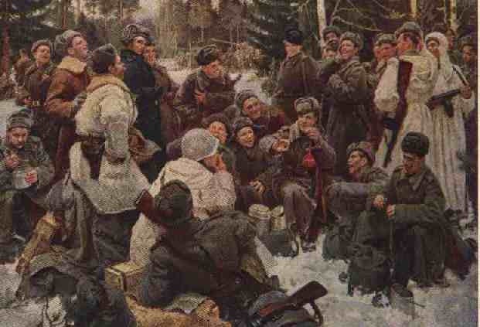

Ю.М. Непринцев
«Отдых после боя»
1951

ПРИЛОЖЕНИЕ 2

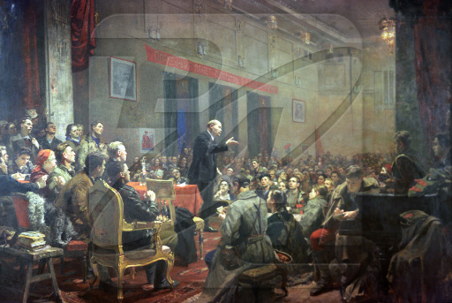

Б.В. Иогансон, В.В. Соколов, Д.К. Тегин,
Н.Н. Чебаков, Н.П. Файдыш-Крандиевская
«Выступление В. И. Ленина на III съезде комсомола»
1950

ПРИЛОЖЕНИЕ 3

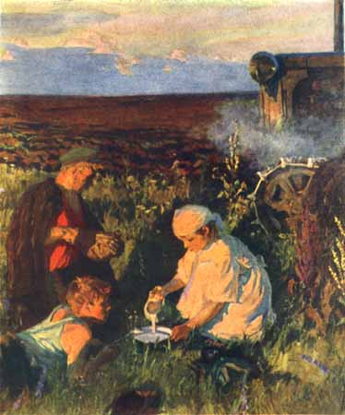
А.А. Пластов
«Ужин трактористов»
1951

ПРИЛОЖЕНИЕ 4

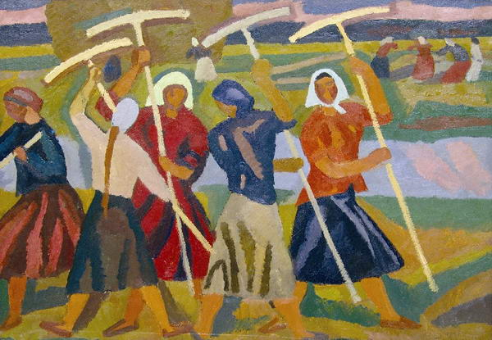

В.И. Иванов
Рязанские луга
1962 - 1967

ПРИЛОЖЕНИЕ 5

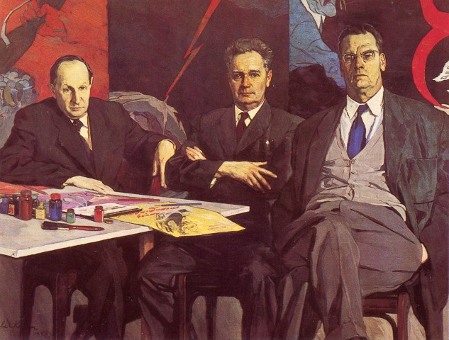

П.Д. Корин
«Портрет Кукрыниксов»
1958

ПРИЛОЖЕНИЕ 6

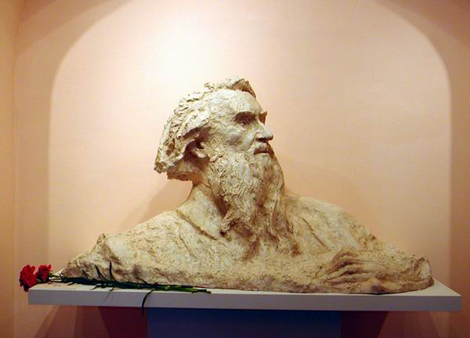

С. Коненков
Автопортрет
1954

ПРИЛОЖЕНИЕ 7
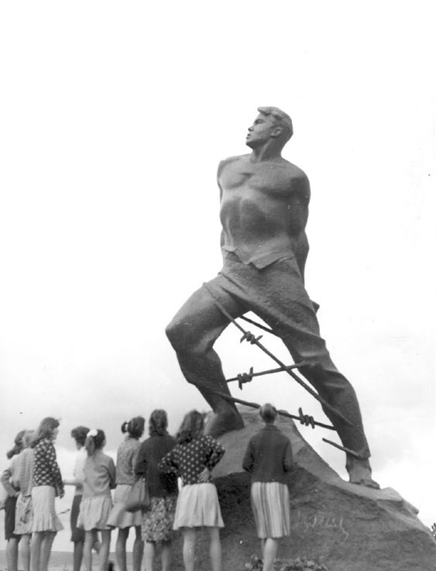
В. Цигаль
Памятник Мусе Джалилю
1967

